Kort nieuws
AGENDA:
Dinsdag 7 mei: workshop kunst groep 6 (“Van Gogh”)
Dinsdag 7 mei: workshop kunst groep 1 (“Sstt buurman slaapt”)
Dinsdag 7 mei: korfbaltoernooi groepen 3 en 4
Woensdag 8 mei: workshop kunst groep 5 (“Niets verspillen Mirro”)
Woensdag 8 mei: korfbal groepen 5 t/m 8
Donderdag 9 mei: luizencontrole
Donderdag 9 mei: theater Taalfeest groep 1
Donderdag 9 mei: workshop kunst groep 2 t/m 5 (“Zingen met Pim”)
Vrijdag 10 mei: groep 4 naar de Leemansmolen
Vrijdag 10 mei: workshop kunst groep 7 (“Andy Warhol”)
Maandag 13 mei: schoolfotograaf
Dinsdag 14 mei: schoolreis groepen 1 en 2
Dinsdag 14 mei: workshop kunst gr. 4 (“Natuurworkshop”)
Woensdag 15 mei: workshop kunst groep 8 (“Picasso”)
Woensdag 15 mei: MR-vergadering
Maandag 20 mei: nieuwsbrief

Maandag 6 mei 2019
verantwoordelijkheid
vertrouwen en veiligheid
duidelijkheid

Nieuwsbrief
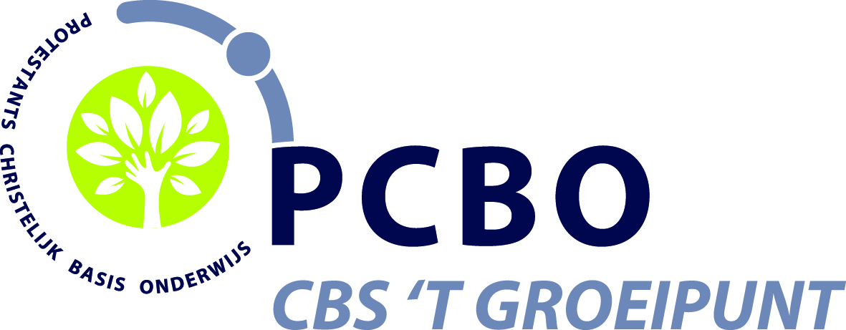

 We sparen nog steeds voor Kinderfonds Franniez. Geeft u uw kind elke maandag ook een klein beetje geld mee? U helpt er heel veel kinderen mee. Alle kleine beetjes helpen! Het geld kan worden ingeleverd in het spaarpotje bij de ingang van de school. Alvast bedankt!

 Op dinsdag 7 mei is het korfbaltoernooi voor de groepen 3 en 4, op woensdag 8 mei voor de groepen 5 t/m 8. De kinderen hebben als het goed is vandaag het programma meegekregen. We kunnen u melden dat de kinderen mee gaan doen in het nieuwe schooltenue, wat er fantastisch mooi uitziet. Inmiddels hebben we een paar bedrijven gevonden die een deel van de kosten op zich willen nemen. Deze bedrijven zullen we binnenkort in de nieuwsbrief en op de website vermelden.

 Volgende week maandag (13 mei) komt de schoolfotograaf. U ontvangt hierover deze week nog meer informatie.

 Bij deze nieuwsbrief ontvangt u ook nog weer de brief met informatie over de betaling van de schoolreisjes. Wilt u, als u nog niet hebt betaald, dat deze week doen? Alvast bedankt!

 Hebt u de nieuwe ouder-app Social Schools al gedownload? De meeste ouders hebben dit inmiddels gedaan. U kunt deze app met de activatie-link, die u onlangs via de mail hebt ontvangen, gaan gebruiken. Wilt u een nieuwe activatielink, dan kunt u een mail sturen naar p.poortinga@cbsgroeipunt.nl.
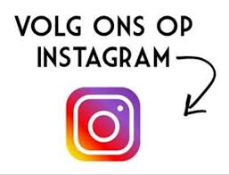
                         Weet u dat we ook te volgen zijn op Instagram?

@cbsgroeipunt

Kind op maandag
Na de verhalen rondom Goede Vrijdag en Pasen gaan we nu een stapje terug in de bijbelse geschiedenis. In de komende weken staan de verhalen van Ruth centraal.

Ik help je wel
Noömi is uit Bethlehem naar Moab verhuisd. In Moab stierven haar man Elimelech en haar beide zonen. Staat Noömi er nu helemaal alleen voor?
Ze besluit terug te gaan naar Bethlehem. Ruth, haar Moabitische schoondochter, gaat met haar mee. In Bethlehem mag Ruth aren rapen op het land van Boaz.
(Ruth 1:1-22 en 2:1-17)

Blijf je hier?
Er is een verschil tussen ergens een tijdje zijn en je ergens thuis gaan voelen. In de verhalen van volgende week wordt steeds meer duidelijk dat Ruth in Bethlehem zal blijven. Ze gaat in de nacht naar Boaz en ze worden verliefd op elkaar.
(Ruth 3:16-18 en 4:1-17)
Communicatie
Zoals u weet zijn we begonnen met het verspreiden van informatie via de Social Schools-app. Af en toe krijgt u algemene informatie en wekelijks informatie uit de groep(en) van uw kind(eren).
De algemene informatie blijft zoveel mogelijk beperkt tot wat we noemen “zakelijke” informatie. We hebben onlangs wel wat foto’s en filmpjes gedeeld via deze app, maar we willen het nu toch vooral houden bij de “zakelijke” informatie.
De groepsinformatie via deze app gaat wel over allerlei leuke en interessante dingen die in de groep gebeuren.
Sinds een aantal weken zijn we als school te volgen via Instagram. Langs deze weg delen we in het vervolg leuke foto’s en filmpjes over zaken die in en rond de school gebeuren. Wilt u dit volgen, dan kunt u via Instagram een vervolgverzoek indienen (@cbsgroeipunt).
Daarnaast wordt u ook via de mail en middels nieuwsbrieven op de hoogte gehouden van alles wat er in en rond de school gebeurt.
We zijn ons aan het beraden over alle verschillende manieren waarop informatie geven naar ouders toe. Waarschijnlijk zal de nieuwsbrief in de toekomst wat minder vaak verschijnen en delen we belangrijke informatie wat meer via de Social Schools-app. U hoort daar nog meer over.

Kunstproject
We werken vanaf vandaag t/m vrijdag 24 mei aan een kunstproject. Er zijn voor alle groepen workshops gepland en we sluiten het project af met de onthulling van de stenen waar kindertekeningen in zijn verwerkt. Meer informatie hierover volgt later.

Inschrijving avondvierdaagse
Morgen (dinsdag 7 mei) krijgen alle kinderen een brief mee met informatie over de avondvierdaagse (24 t/m 28 juni). Hier zit tevens een opgavestrookje bij.
U kunt het opgavestrookje mét het inschrijfgeld inleveren op school op één van de volgende momenten:
- Woensdag 22 mei om 12.15 uur
- Vrijdag 24 mei om 12.00 uur en 14.15 uur
Er zitten op deze momenten mensen van de organisatie van de avondvierdaagse in de centrale hal.
Meer informatie is te vinden in de brief die alle kinderen morgen mee krijgen.

